«24» травня 2022 року
Клас: 3-А
Предмет: Я досліджую світ
Вчитель: Бубир Л.В.

Тема. За що ми любимо наш рідний край.

Мета: закріпити знання дітей про рідний край; формувати національну свідомість школярів; розвивати культуру спілкування, патріотичні почуття; виховувати громадянські якості особистості, повагу до державної символіки; розвивати увагу, мислення, мовлення.

Робота за підручником с.143 – 146.
Відеоурок: https://www.youtube.com/watch?v=T4oWYJBUs0M

Опорний конспект для учня

- Фенологічні спостереження. Вправа «Синоптик».
Дай характеристику сьогоднішньому дню.
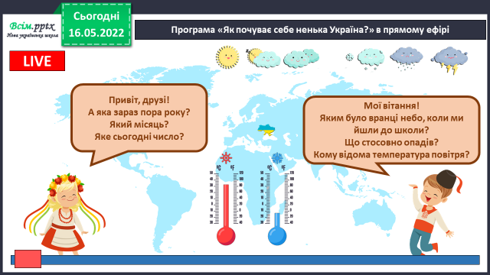

2. Пригадай.
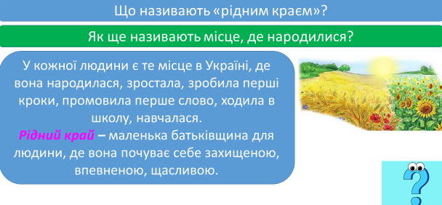

Сьогодні на уроці ми будемо говорити за що ми любимо наш рідний край.

- Переглянь відео за посиланням: https://www.youtube.com/watch?v=sCkbw0sMMZw
Аналізуємо зміст відео:
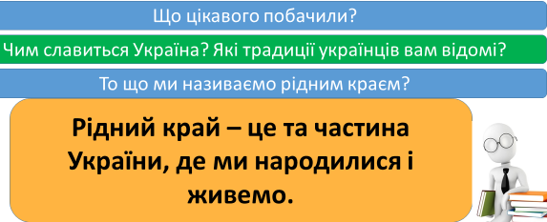

- Поміркуй: Які є способи збору інформації?

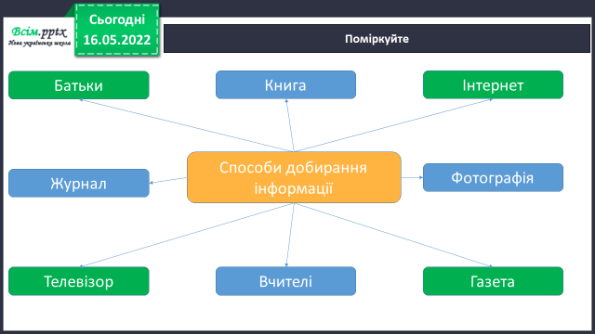

- Практична робота.
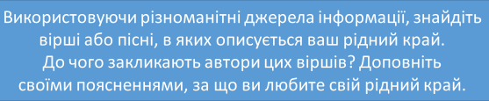

- Робота з прислів'ями.
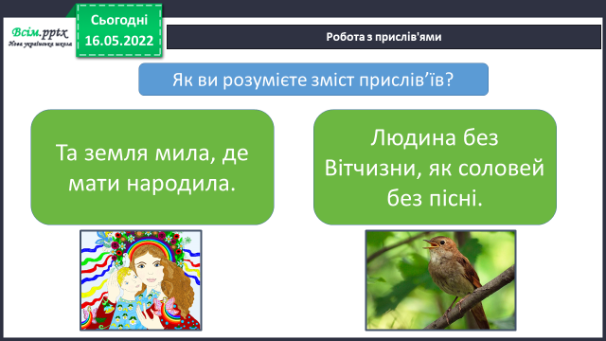

- Уважно роздивися зображення.

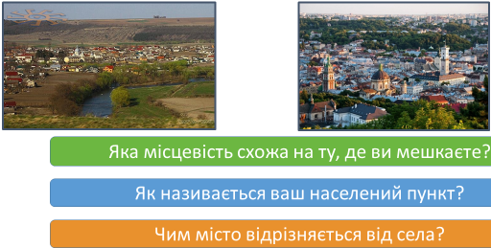

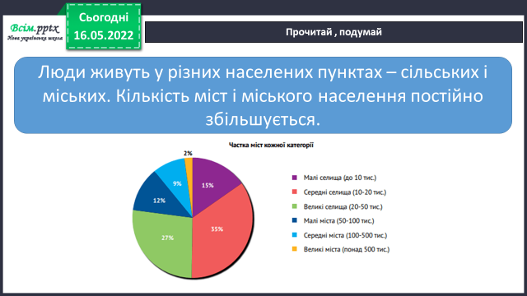

- Поміркуй.


8. Опрацюй підручник ст.130.
Вправа «Асоціативний кущ».

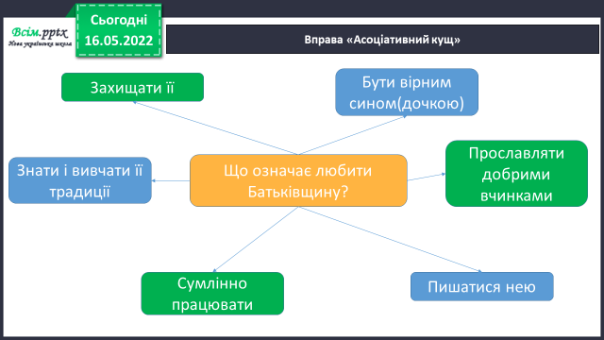

9. Виконай завдання у робочому зошиті ст.52.
6. Підсумок.
1) Висновок.
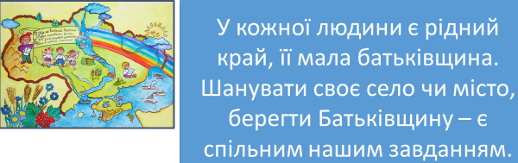

2) Чи знаєте ви, що…
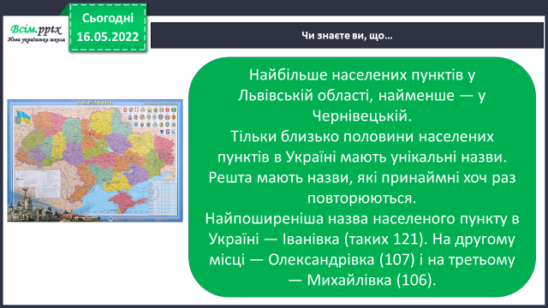


Відправ результат виконаного завдання учителю:

- На електронну адресу liliya.bubyr@ukr.net

